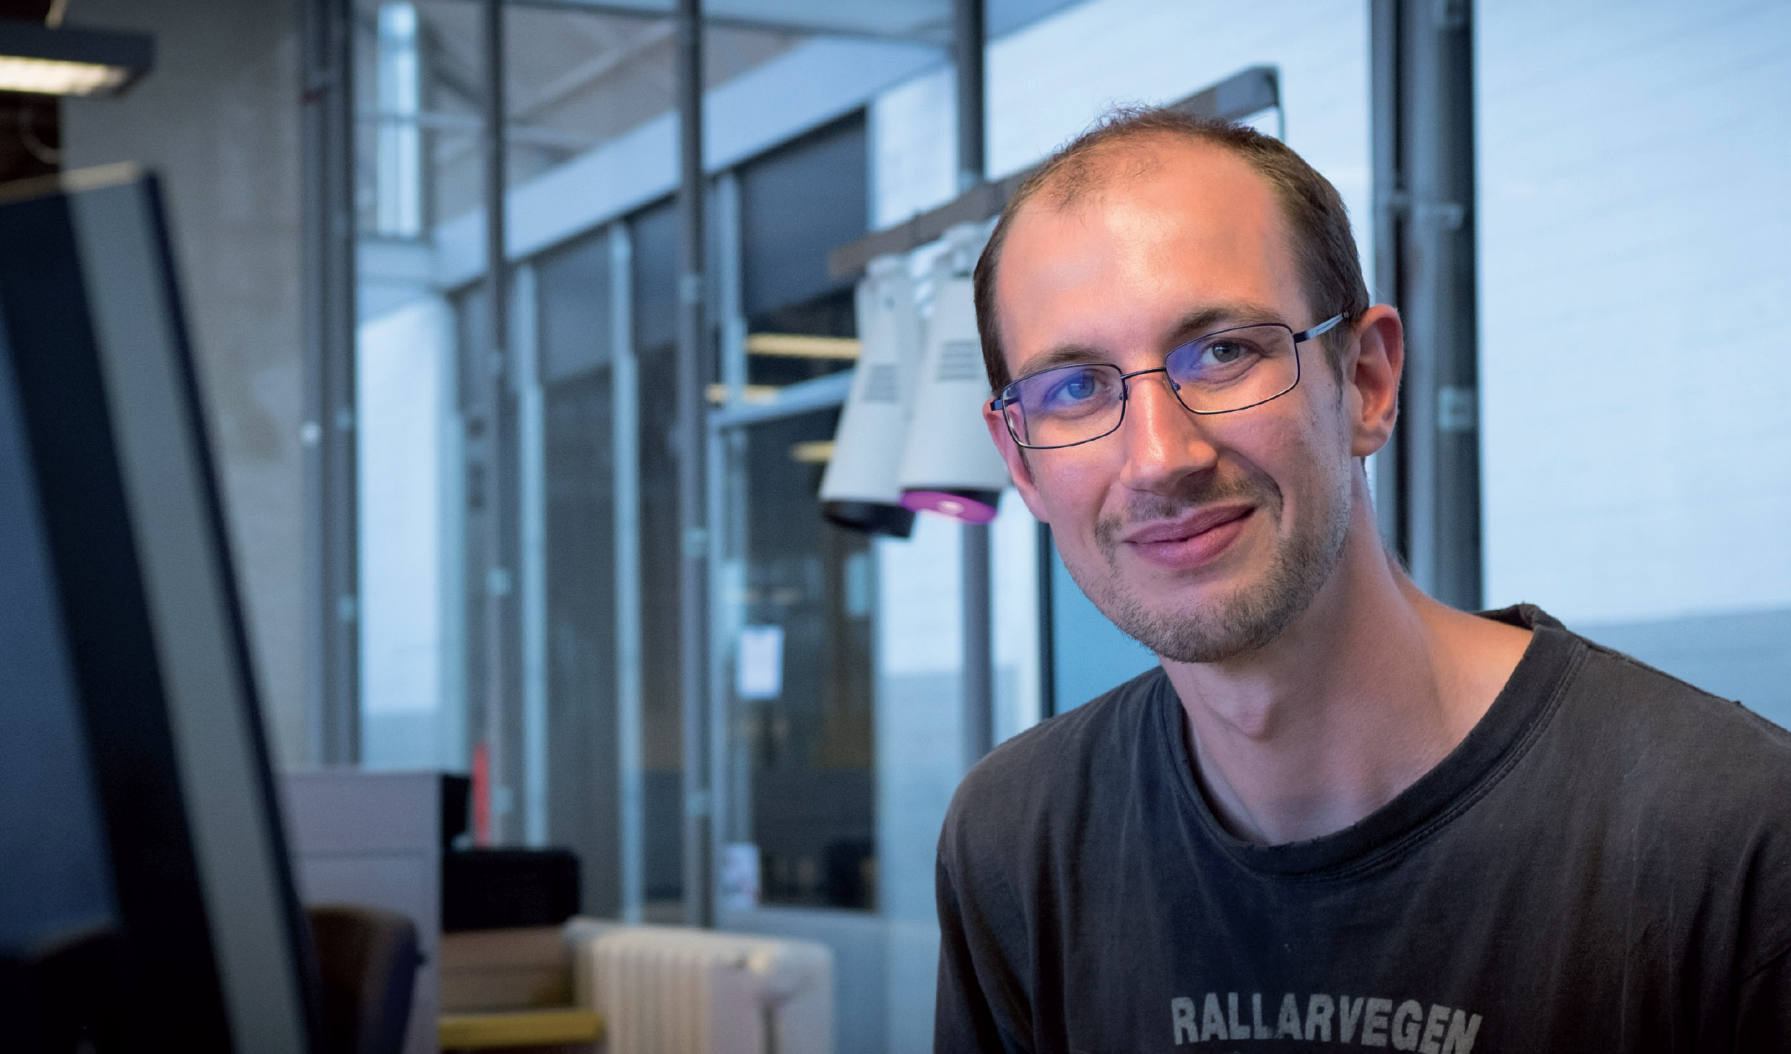

www.werkenmetIPS.nl

Individuele Plaatsing en Steun (IPS) is een re-integratiemethode voor mensen met ernstige psychische aandoeningen. IPS ondersteunt bij het vinden en houden van een betaalde baan of ook, en dat geldt vooral voor jonge mensen, bij het weer op pakken van een studie. Internationaal en Nederlands onderzoek bevestigt dat met IPS meer mensen met een ernstige psychische aandoening aan het werk komen en blijven. IPS is speciaal ontwikkeld voor mensen met een ernstige psychische aandoening die een behandeling of begeleiding ontvangen bij de ggz (geestelijke gezondheidszorg).

Waarom meedoen met IPS?

Een baan of het volgen van een opleiding brengt veel voordelen met zich mee, zoals structuur, inkomen, sociale contacten, zingeving en toekomstperspectief. Voor mensen met ernstige psychische aandoeningen is het doorgaans niet gemakkelijk om hun wensen op dat gebied te realiseren. Hoewel veel mensen met ernstige psychische aandoeningen die wens wel hebben, vooral onder de 45 jaar, heeft minder dan 20% een baan. De juiste ondersteuning bij het realiseren van doelen op het gebied van werk en studie is daarom van groot belang.

Individuele Plaatsing en Steun

Werken

met IPS

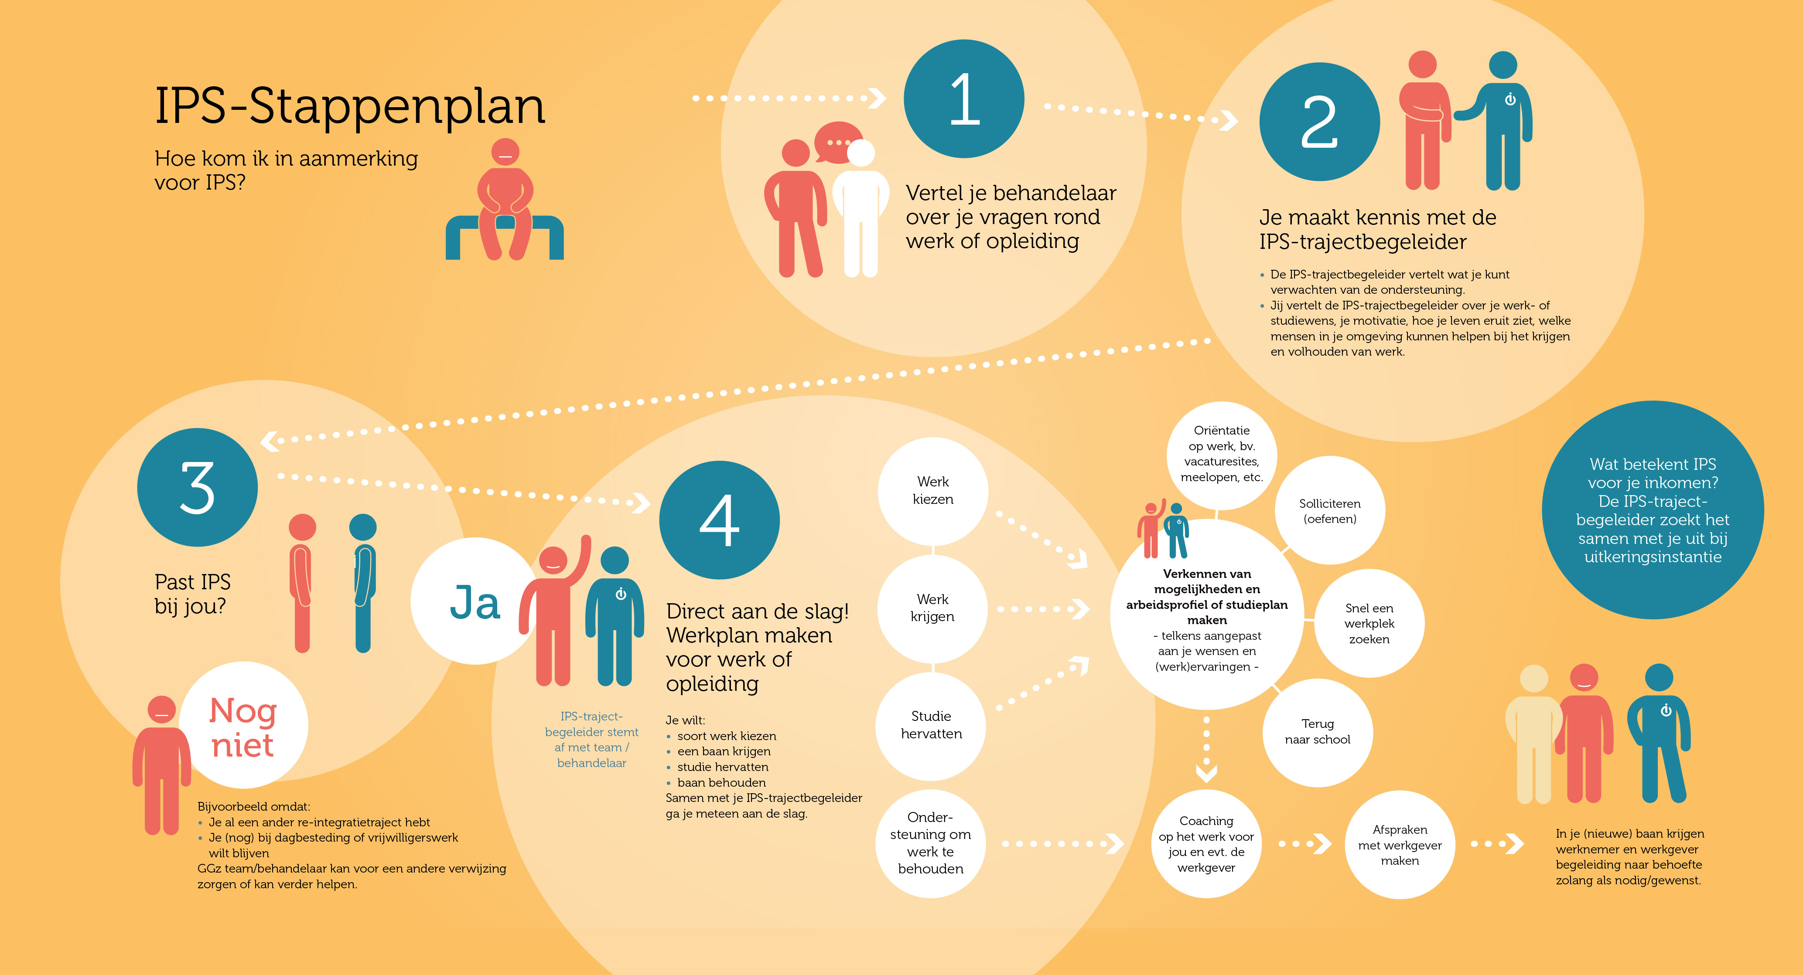

**1 Regulier werk of opleiding is het doel.**   
Een gewone baan, waarop iedereen kan solliciteren, is bereikbaar voor mensen met een ernstige psychische aandoening.

**2 Niemand wordt uitgesloten.**   
Iedere werkzoekende met een ernstige psychische aandoening (ongeacht diagnose, ernst van de symptomen of beperking, opname) die de wens heeft om te gaan werken in een gewone baan, kan aan een IPS-traject deelnemen.

**3 Integratie van toeleiding naar werk of opleiding en zorg.**   
IPS-trajectbegeleiders nemen deel aan en stemmen af met het ggz-team dat de zorg of behandeling biedt.

**4 Voorkeur van werkzoekende staat voorop.**   
Keuzes rond werk of opleiding worden gebaseerd op de eigen voorkeuren, kwaliteiten en ervaringen van de werkzoekende. Niet op wat een behandelaar of trajectbegeleider goed voor hem vindt.

**5 Ondersteuning rond werk en inkomen.**   
IPS-trajectbegeleiders helpen deelnemers aan goede, begrijpelijke informatie over de gevolgen van betaald werk voor inkomen, uitkering of toeslagen.

**6 Snel zoeken, snel plaatsen.**   
Geen training of werkervaring opdoen vooraf. Zo nodig volgt training op de werk- of opleidingsplek.

**7 Baan(kans)ontwikkeling.**  
IPS-trajectbegeleiders onderhouden systematisch een netwerk van werkgevers en opleidingsinstellingen die mensen met een psychische aandoening willen aannemen. Zij kennen die bedrijven en de vaardigheden waarnaar de werkgevers bij werknemers op zoek zijn.

**8 Blijvende ondersteuning.**   
Na plaatsing is individuele begeleiding beschikbaar zo lang als nodig en gewenst. Ook werkgevers kunnen worden begeleid.

De acht principes waardoor IPS werkt

Hoe ziet een IPS-traject naar werk of opleiding eruit?

Meer weten?

Kijk op www.werkenmetIPS.nl welke instellingen IPS aanbieden.

Of neem contact op met Kenniscentrum Phrenos 030 -2931626 of via ips@kcphrenos.nl